Дидактические игры по сенсорному развитию детей раннего возраста.

Автор Мильяненко В.Г.

Москва 2014
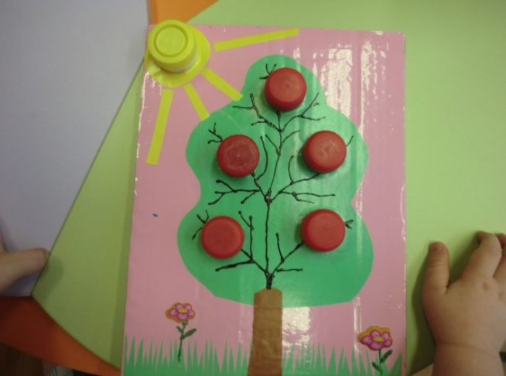
Цель игры:
Развитие сенсорного восприятия,
Развитие мелкой моторики пальцев рук.
Игровой материал:
Пособие представлено в виде игрового панно с изображенной яблонькой, в панно проделаны отверстия, в которые вставлены горловины от бутылок, к которым прикручиваются крышки (яблочки).
Ход игры:
Воспитатель предлагает детям панно с изображенной на ней яблонькой, и контейнер с крышками разных цветов, ребенку предлагается подобрать яблочки определенного цвета (красные, желтые). Дети берут крышки и прикручивают их к горловинам.
Будем с крышками играть,
Разные яблочки собирать. 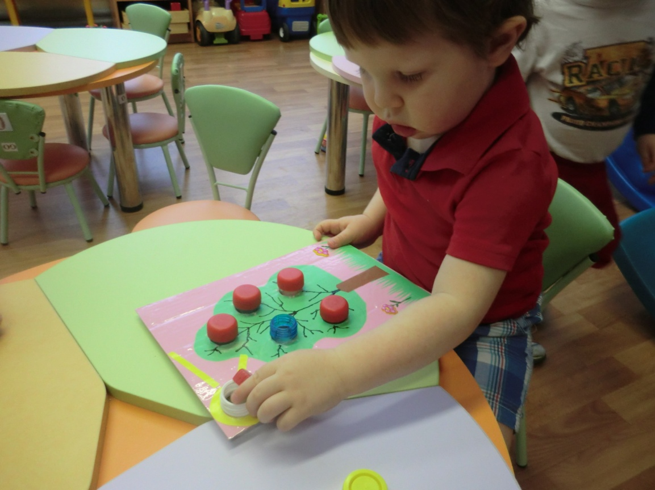
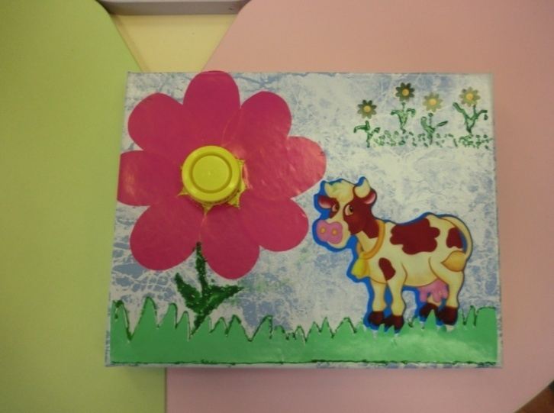

Цель игры:
Развитие сенсорного восприятия,
Развитие слухового внимания,
Развитие мелкой моторики пальцев рук.
Игровой материал:
Представлены панно с изображением шариков, цветов, и т.д. В нем находятся отверстия, в которые вставляются горловины от бутылок и дети прикручивают крышки.
Ход игры:
Воспитатель с детьми рассматривают картинку с изображением цветов, и обращают свое внимание на то, что у цветов нет серединки, он предлагает ребятам подобрать крышку, соответствующую по цвету каждому цветочку, и прикрутить ее к горловине.
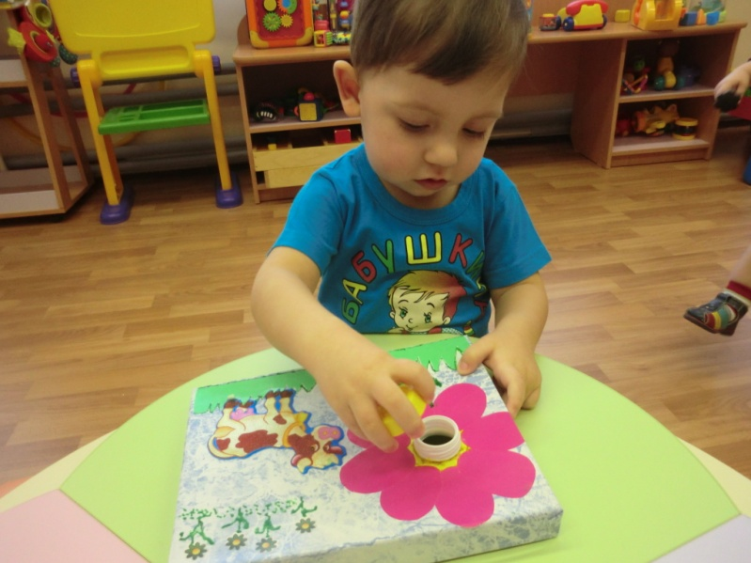
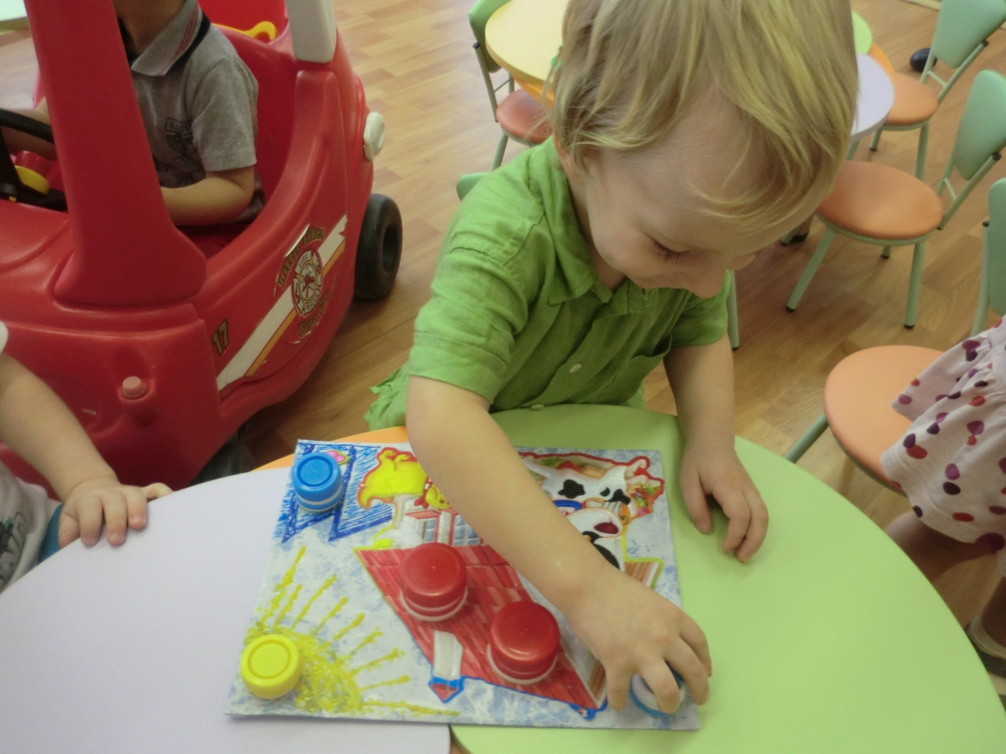
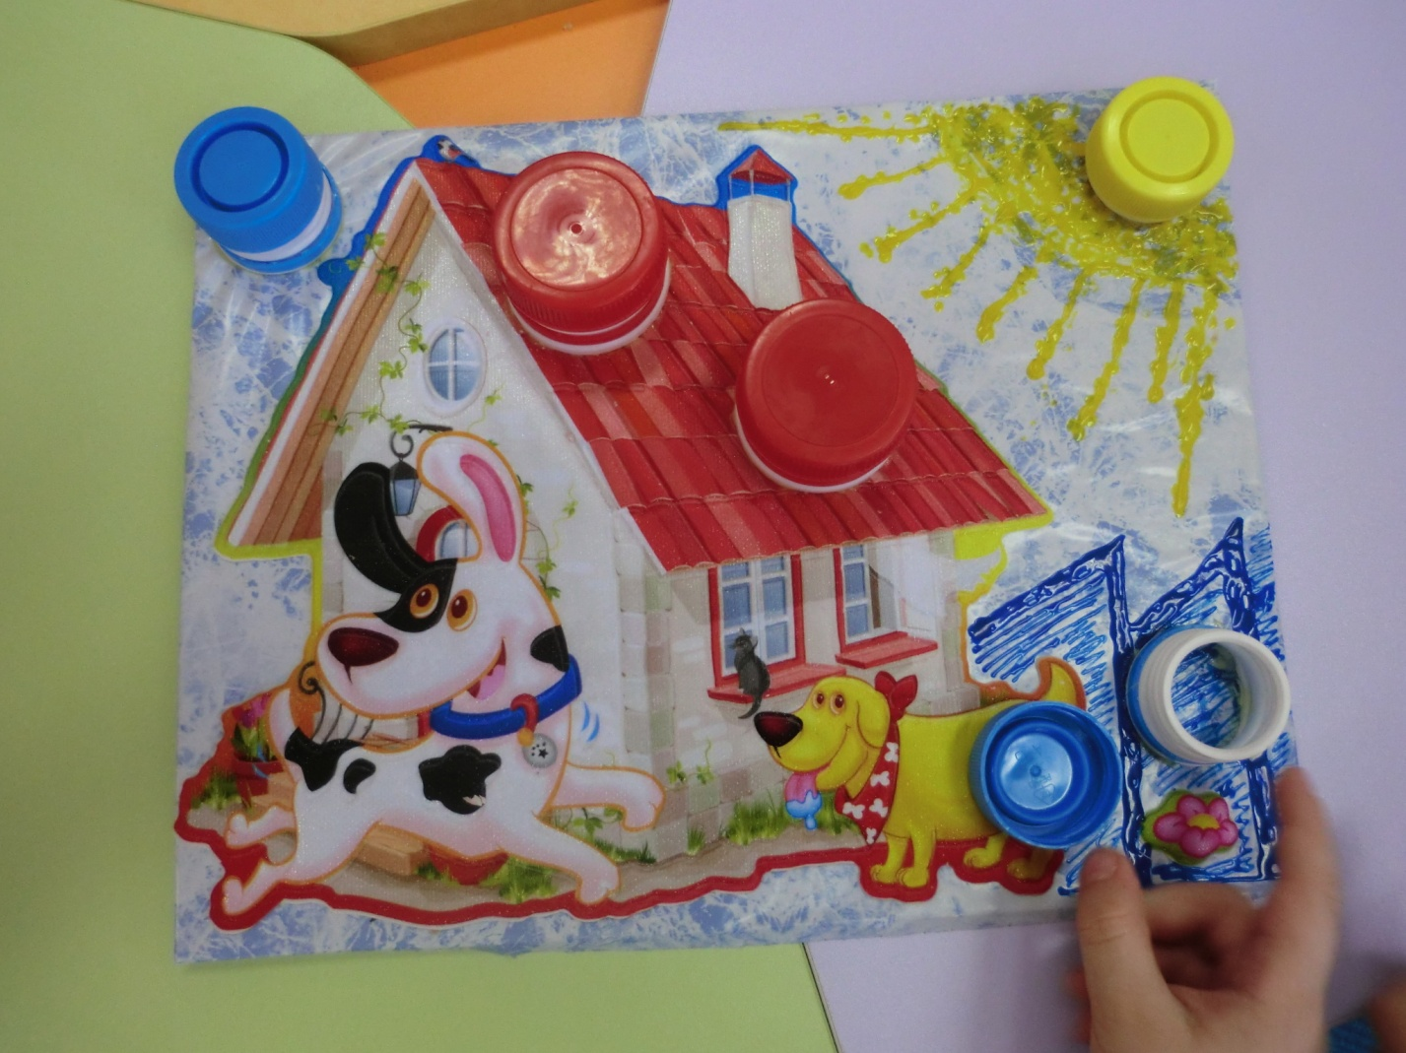
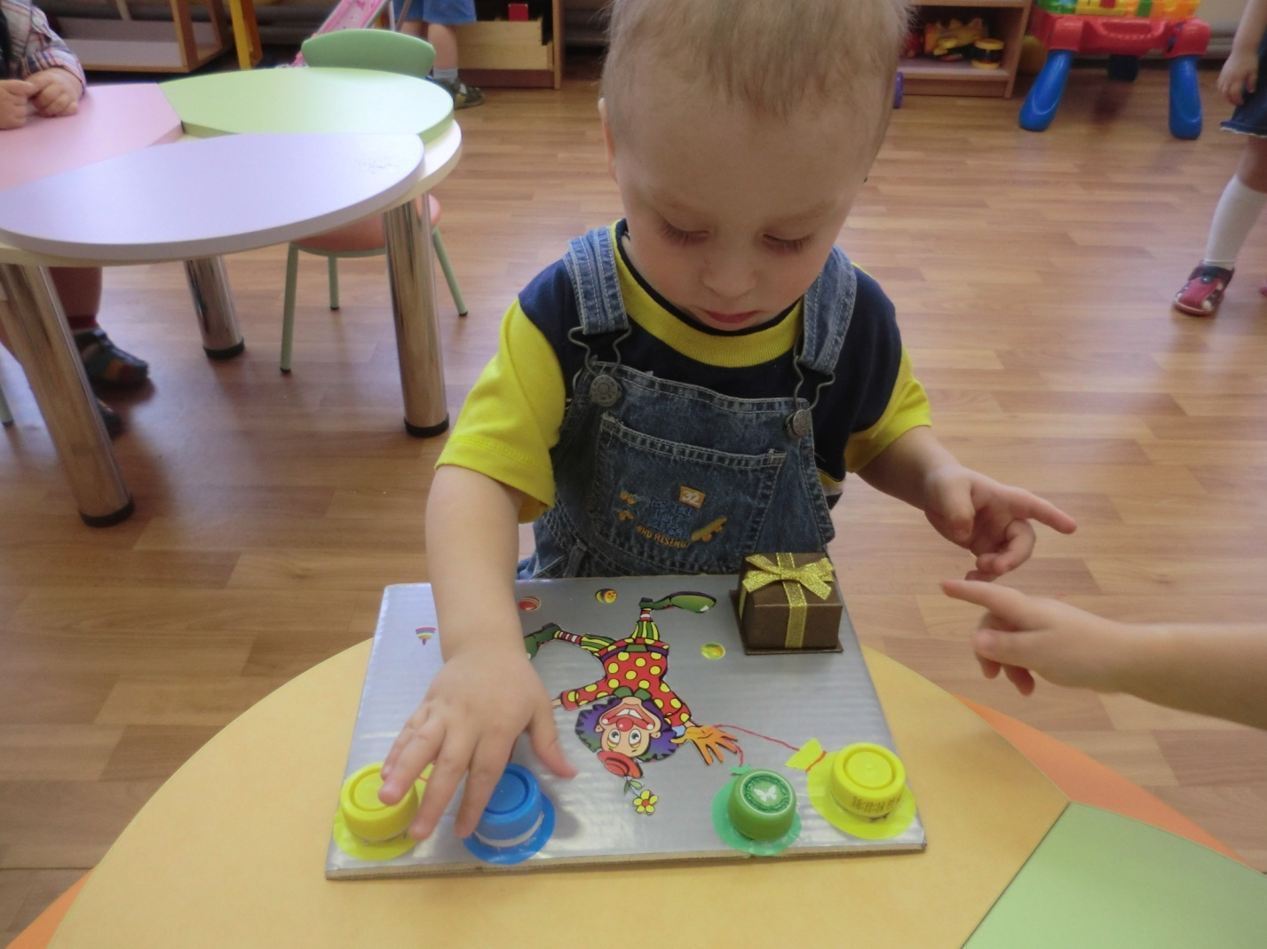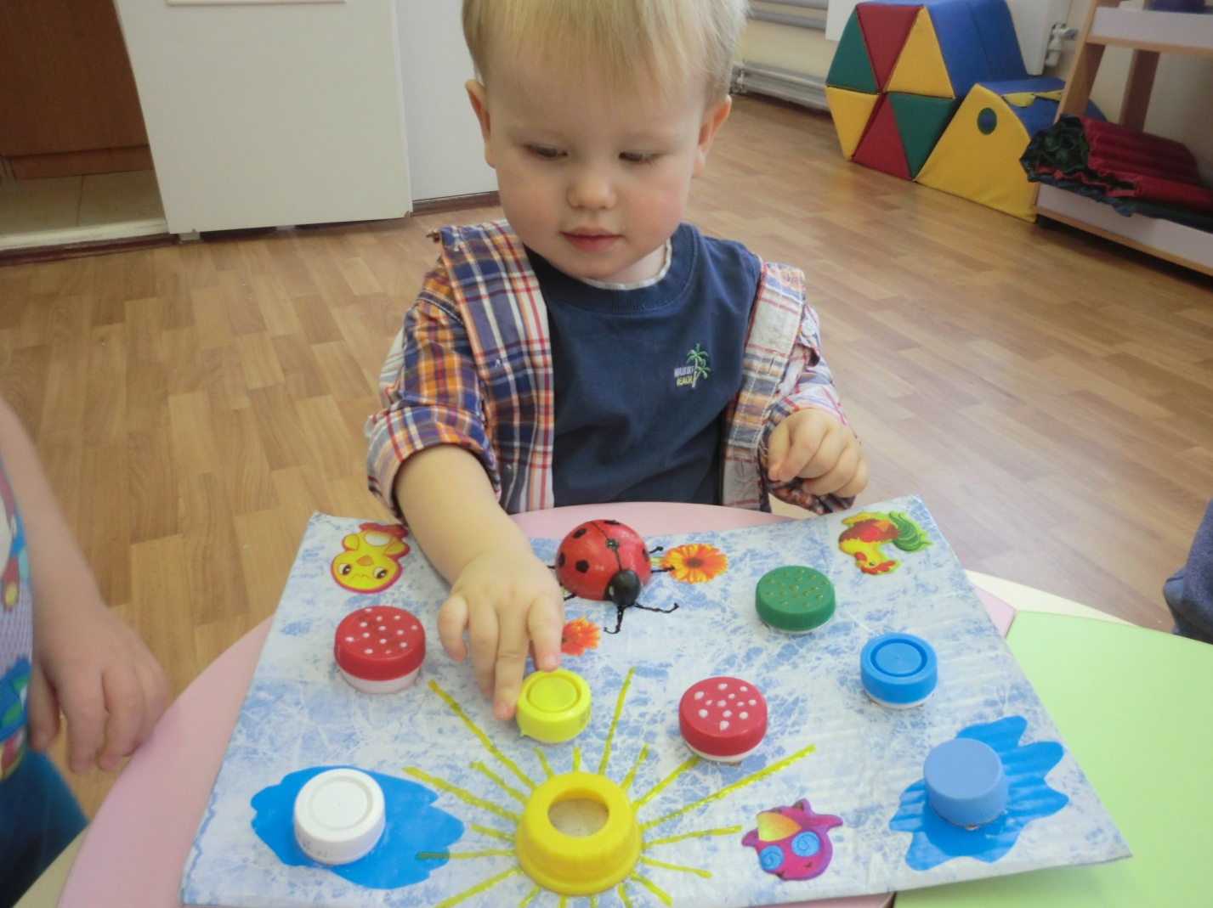

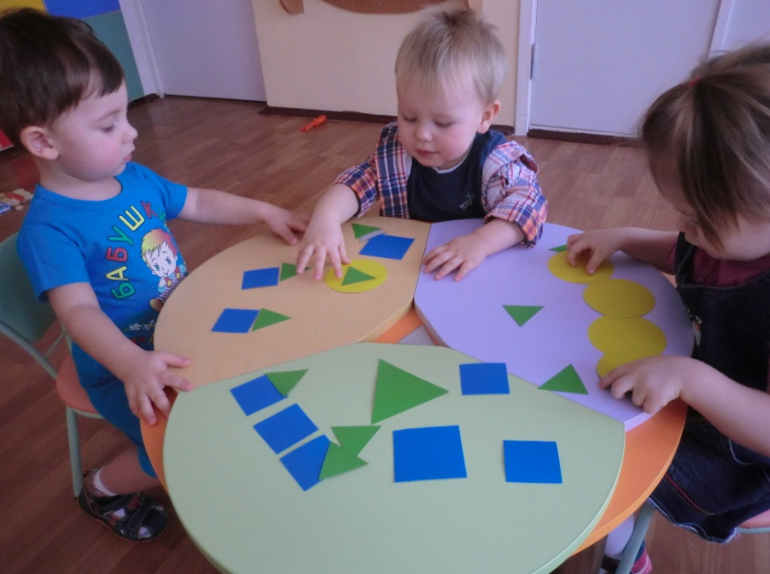
Цель:
Воспитывать умение у детей группировать предметы по форме.
Игровой материал:
Вырезанные из плотного материала геометрические фигуры 4 основных цветов.
Ход игры:
Детям предлагаются геометрические фигуры – круг, треугольник, квадрат. Взрослый называет их. Просит детей найти предметы в комнате или на улице, похожие на эти фигуры. По возможности дает детям обвести руками по контуру эти предметы (мяч, обруч, кубик, тарелку, аквариум и т.д.). 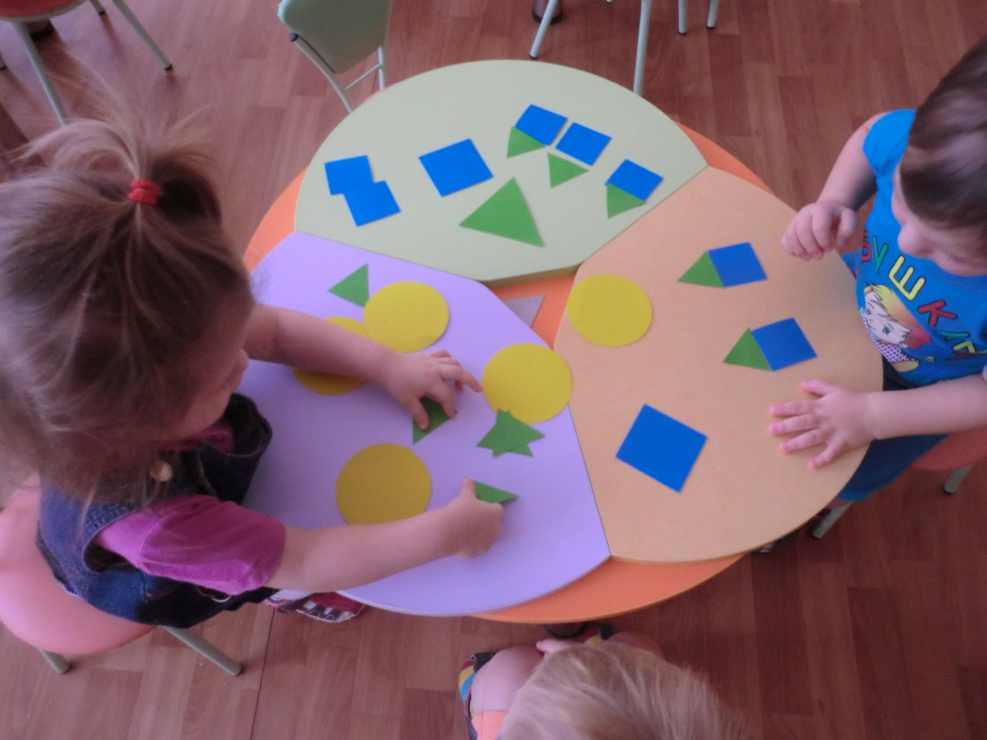

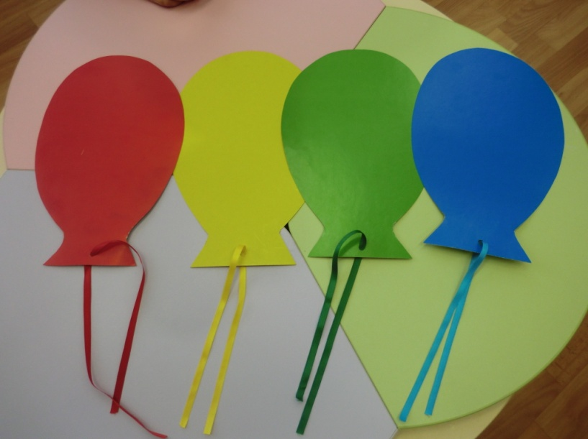
Цель игры:
Развитие умения узнавать и называть цвета,
Развитие мелкой моторики пальцев рук.
Игровой материал:
Плоские шарики 4 основных цветов, и 4 ленты аналогичных цветов к ним.
Ход игры:
Воспитатель показывает детям четыре воздушных шарика основных цветов и четыре ленточки таких же цветов к ним. Детям предлагают попробовать к каждому шарику подобрать ленточку того же цвета.
Красный, желтый, голубой,
Шар выбирай себе любой.
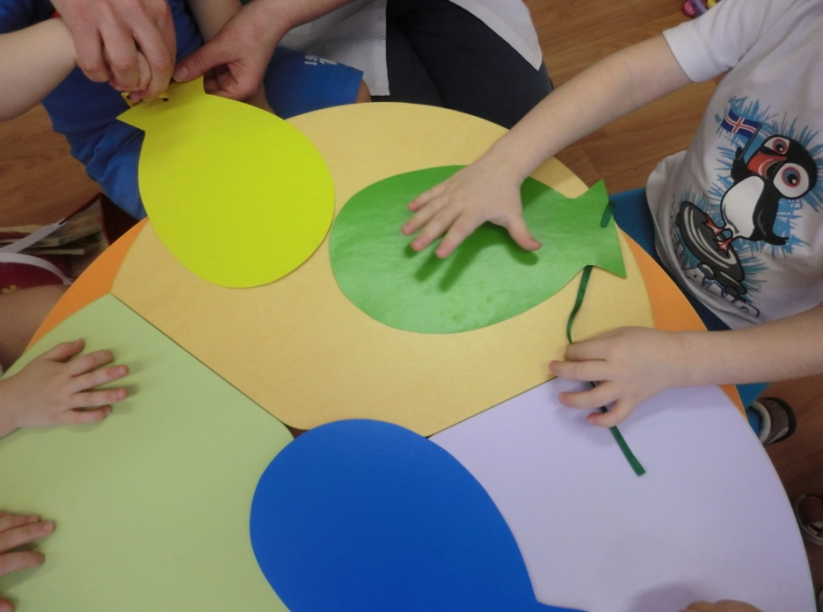
Чтобы шарик удержать
Нужно ленту привязать,
Мы в руки ленточки возьмем
И шар по цвету им найдем.

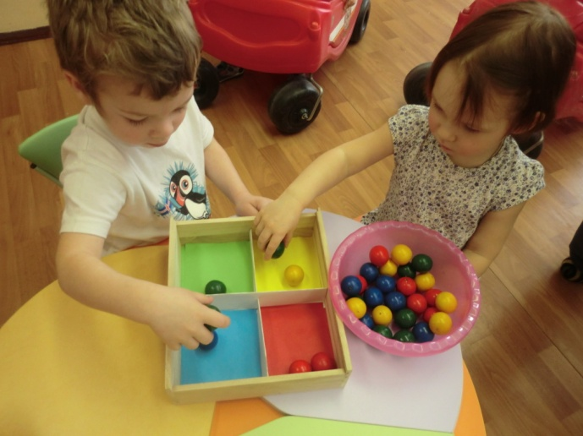
Цель
Развитие умения узнавать и называть цвета.
Развитие мелкой моторики пальцев рук.
Игровой материал:
Представлено полотно, разделенное на 4 сектора, разного цвета, к нему прилагаются шарики, каждый из которых соответствует определенному цвету сектора.
Ход игры:
Воспитатель показывает ребенку панно разделенное на 4 сектора разного цвета, он рассказывает, что это домики для шариков. Воспитатель обращает внимание на то, что каждый шарик живет в домике своего цвета, и просит детей помочь найти шарику домик.
Взялись цвета мы изучать
Ну и с чего же нам начать?
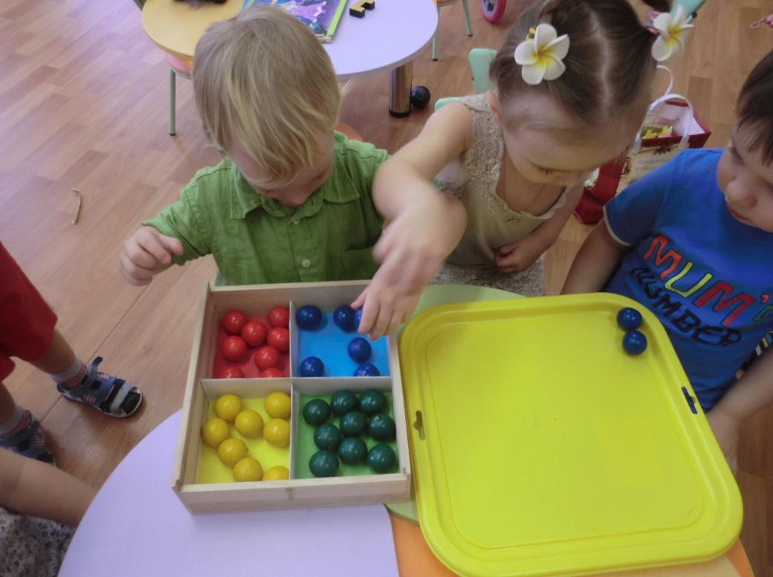
Есть чудо шарики у нас
Помогут нам они сейчас
Мы в руки шарики возьмём
И дом по цвету им найдем.

